


UNIVERSIDAD AUTÓNOMA DEL ESTADO DE MÉXICO
FACULTAD DE CIENCIAS AGRICOLAS

EVALUACIÓN DE DOCE CEPAS DE Escherichia coli PARA FORMAR BIOFILM.
QUE COMO REQUISITO PARA OBTENER EL TITULO DE INGENIERO AGRÓNOMO EN FLORICULTURA
PRESENTA
METZLI ELIZA ROJAS PUEBLA
(GENERACIÒN 42 N^{O} DE CUENTA 1011751)
Modalidad: tesis individual

DIRECTORAS DE TESIS
Dra. Ana Tarín Gutiérrez Ibáñez
Dra. Rosa Laura Ocaña de Jesús
Campus universitario “El Cerrillo”, Piedras Blancas,
Toluca, Méx. Junio 2021.
EVALUACIÓN DE DOCE CEPAS DE Escherichia coli PARA FORMAR BIOFILM.
Metzli Eliza Rojas Puebla *Ingeniera Agrónoma en Floricultura. Facultad de Ciencias Agrícolas, Universidad Autónoma del Estado de México.
Directoras de Tesis: Dra. Ana Tarin Gutiérrez Ibáñez; Dra. Rosa Laura Ocaña De Jesús.
Facultad de Ciencias Agrícolas. Universidad Autónoma del Estado de México.
Carretera Toluca Ixtlahuaca km 11.5 Campus Universitario el Cerrillo Piedras Blancas. CP 50200, Toluca, Estado de México.
metzlirojas7477@gmail.com; atarini@uaem.mx; rlocanaj@uaemex.mx

RESUMEN
La contaminación bacteriana de los alimentos como frutas, hortalizas y flores representa un constante peligro al provocar brotes de enfermedades que afectan a millones de personas cada año, considerándose un problema emergente de salud pública. Cuando las condiciones son adecuadas, las bacterias se adhieren a las superficies formando biofilms, es decir; agrupaciones de microorganismos que se acumulan en una interfase sólido-líquido y que se encuentran rodeados de una matriz de material extracelular, producido en su mayoría por los propios microorganismos, en el que se encuentran embebidas las células del biofilm y consiste en un conglomerado de diferentes tipos de biopolímeros conocidos como Sustancias Poliméricas Extracelulares que forman el soporte para la estructura tridimensional del biofilm, este puede ser un mecanismo de sobrevivencia de bacterias enteropatógenas como Salmonella, Escherichia coli, Listeria, entre otras.
El objetivo del estudio fue evaluar la capacidad de doce cepas de Escherechia coli de formar biofilm a las 24, 48 y 72h. Los valores obtenidos mediante la metodología de stepanovic permitieron clasificar a las bacterias de acuerdo a la producción de biofilm en: formadoras fuertes, moderados y débiles. El 30% correspondió a fuertes formadoras, el 20% a las débiles y el 50% como formadoras débiles; con inicio de producción de biofilm a partir de las 24h, siendo las 72h el mejor tiempo de formación.

Palabras clave: Microorganismos, biofilm, Escherichia coli.

EVALUATION OF TWELVE STRAINS OF Escherichia coli TO FORM BIOFILM
Metzli Eliza Rojas Puebla * Agricultural Engineer in Floriculture Faculty of Agricultural Science. Autonomous Mexico State University
Thesis supervisors: Dra. Ana Tarin Gutiérrez Ibáñez; Dra. Rosa Laura Ocaña De Jesús
Faculty of Agricultural Science. Autonomous Mexico State University
Carretera Toluca Ixtlahuaca km 11.5 Campus Universitario el Cerrillo Piedras Blancas. Postal Code 50200, Toluca, State of Mexico.
metzlirojas7477@gmail.com; atarini@uaem.mx; rlocanaj@uaemex.m

ABSTRACT
Bacterial contamination of foods such as fruits, vegetables and flowers represents a constant danger by causing outbreaks of diseases that affect millions of people each year, being considered an emerging public health problem. When the conditions are suitable, the bacteria adhere to the surfaces forming biofilms that is to say; groups of microorganisms that accumulate in a solid-liquid interface and that are surrounded by a matrix of extracellular material, produced mostly by the microorganisms themselves, in which the biofilm cells are embedded and consists of a conglomerate of different types of biopolymers known as Extracellular Polymeric Substances that form the support for the three-dimensional structure of the biofilm, this can be a survival mechanism of enteropathogenic bacteria such as Salmonella, Escherichia coli, Listeria, among others.
The objective of the study was to evaluate the capacity of twelve Escherechia coli strains to form biofilm at 24, 48 and 72h. The values ​​obtained through the stepanovic methodology allowed classifying the bacteria according to the production of biofilm in: strong, moderate and weak formers. 30% corresponded to strong trainers, 20% to weak ones and 50% as weak trainers; with the start of biofilm production from 24h, with 72h being the best training time.
Keywords: Microorganisms, biofilm, Escherichia coli.

ÍNDICE GENERAL

DEDICATORIA ¡Error! Marcador no definido.
AGRADECIMIENTOS ¡Error! Marcador no definido.
ABSTRACT 3
ÍNDICE GENERAL 4
ÍNDICE DE FIGURAS 6
ÍNDICE DE TABLAS 7
I.- INTRODUCCIÓN 8
II.- REVISIÓN DE LITERATURA 10
2.1.- Agricultura en México 10
2.2.- Hortalizas 11
2.3.- Inocuidad Alimentaria 16
2.3.1.- Enfermedades Transmitidas por Alimentos 19
2.3.2.- Enteropatógenos y productos hortofrutícolas 20
2.4 Bacterias enteropatógenas. 22
2.4.1.- Escherichia coli. 24
2.4.1.2.-Distribución y forma de transmisión. 25
2.4.1.3.- Clasificación de E. coli. 26
2.4.1.4.- E. coli enterotoxigénica (ETEC). 27
2.4.1.5.- E. coli enterohemorrágica (EHEC). 27
2.4.1.6.- E. coli enteroinvasiva EIEC. 28
2.4.1.7.- E.coli enteropatógena (EPEC). 29
2.4.1.8.- E. coli enteroagregativa (EAEC). 29
2.4.1.9.- E. coli de adherencia difusa. 30
2.5.- Biofilms bacterianos. 30
2.5.1.- Composición de un biofilm. 31
2.5.2.- Factores que intervienen en la formación de un biofilm. 34
2.5.3.-Bacterias formadoras de biofilm. 35
2.5.4-. Biofilm en la naturaleza. 36
2.5.5 Técnicas para el estudio y la observación. 37
III.- HIPOTESIS 39
IV. JUSTIFICACIÓN 40
V. OBJETIVOS 41
OBJETIVO GENERAL 41
OBJETIVOS ESPECÍFICOS 41
VI.- METODOLOGÍA 42
VII. DISEÑO EXPERIMENTAL y ANALISIS ESTADISTICO 48
VIII.- RESULTADOS 49
IX.- DISCUSIÓN 58
X.- CONCLUSIONES 61
XI. - BIBLIOGRAFÍA 62

ÍNDICE DE FIGURAS

Figura 1, hortalizas de raíz 12
Figura 2. hortalizas de flor. 13
Figura 3. hortalizas de hoja. 13
Figura 4. hortalizas de bulbo. 14
Figura 5. Hortalizas de fruto. 15
Figura 6. Fases de formación de un biofilm bacteriano. 35
Figura 7. Tubos de ensaye con CST. 43
Figura 8 a) Escala McFarland, b) Ajuste de las muestras al tubo 1 de la escala. 44
Figura 9. Esquema de la metodología O’Toole y Kolter modificando las cantidades de lavados. 46
Figura 10 1) DAEC E66438, 2) EHEC 0157H:7, 3) EHEC CDL933,4) UPEC CFT073, 5) SPEC DC+,6) 3FCL+2, 7) IFL+6, 8) LPL+,9) 3PL+C, 10) 6PBL+, 11)HB101 (control negativo), 12) EAEC 49766 (control positivo). 49
Figura 11. Crecimiento de bacterias en Agar MacConkey 51
figura 12. Capacidad de formación de biofilm de cepas de E. coli a las 24h. 54
figura 13. Capacidad de formación de biofilm de cepas de E. coli a las 48h. 55
figura 14. Capacidad de formación de biofilm de cepas de E. coli a las 72h. 55

ÍNDICE DE TABLAS

Tabla 1. Categorías de formación de biofilm 47
Tabla 2. Características morfológicas y metabólicas de cepas de E. coli. 50
Tabla 3. Resultados del análisis de varianza considerando 12 cepas de E. coli y 3 tiempos de formación 52
Tabla 4. Separación de medias para el factor cepas de E. coli considerando su efecto con tres tiempos de evaluación. 53
Tabla 5. Cuantificación de la producción de biofilm de cepas de E. coli a diferentes tiempos de incubación. 57

I.- INTRODUCCIÓN

Escherichia coli es una especie bacteriana de considerable importancia científica, económica y médica. Están incluidas en esta especie cepas no patógenas y otras que son capaces de causar enfermedades entéricas y diversos tipos de infecciones extraintestinales en humanos y animales (Johnson, 2002).
La mayoría de las cepas intestinales de E. coli no son patógenas y coexisten en armonía con el hospedador, algunas incluso lo benefician sintetizando cofactores y hasta lo protegen de la invasión por microorganismos patógenos (Todar, 2008).
No obstante, algunas cepas son patógenas y pueden producir infecciones entéricas (diarrea, disentería, colitis hemorrágica, síndrome urémico hemolítico) o extraintestinales (infecciones urinarias, bacteriemias o septicemias, meningitis, peritonitis, abscesos, mastitis, infecciones pulmonares y de heridas) (Blanco et al., 2019). Su hallazgo en alimentos como verduras mínimamente procesadas, flores comestibles tales como rosas, lavanda, jamaica, pensamientos etc. Se relaciona con contaminación fecal, por vectores como suelo, agua, insectos, animales domésticos, ganado, herramienta empleada durante la producción y manipuladores, presentándose como un riesgo latente para el consumidor (Fernández, 2000).
Una característica importante de algunas cepas de E. coli es su capacidad para producir biofilms, la que les permite adherirse y colonizar diferentes ambientes como tejidos vegetales, plásticos y acero inoxidable (Vanegas et al., 2009)
Los biofilms o biopelículas constituyen un modo protegido de crecimiento y desarrollo que permite a los microorganismos sobrevivir en ambiente hostiles, siendo su comportamiento y fisiología significativamente diferentes de aquellos microorganismos que crecen en medio líquido. En los últimos 10 años, debido a su prevalencia, estos han sido reconocidos progresivamente como factores importantes en la patogenia de muchas infecciones humanas persistentes y un método de sobrevivencia en ambientes poco comunes (Monds y O'Toole, 2009).
Así, una mayor comprensión de los mecanismos utilizados por los microorganismos en sus procesos de adhesión a las diferentes superficies, proporcionará una base para el desarrollo de mejores materiales, métodos y estrategias que permitan prevenir la contaminación y formación de biopelículas, según sea la necesidad (Navia et al., 2010).
Por lo anteriormente expuesto, esta investigación tuvo como objetivo evaluar la capacidad de doce cepas de Escherechia coli de formar biofilm sobre una superficie de poliestireno.

II.- REVISIÓN DE LITERATURA

2.1.- Agricultura en México

En México la agricultura es una de las actividades más importantes, no sólo genera gran cantidad de empleos, sino que también responde a las necesidades alimenticias de millones de personas, preserva los entornos naturales y estimula el progreso al mejorar la calidad de vida en las zonas rurales del país.
A nivel mundial México ocupa el noveno lugar como productor y el octavo exportador de alimentos, favorecido por la apertura de diversos acuerdos internacionales que permiten la comercialización de productos agroalimentarios; dentro de ellos se estima que para 2020 muestren un crecimiento del volumen y el valor de su exportación que, junto con las frutas, generan un mayor valor que la producción de granos y oleaginosas (CEDRSSA, 2020).
Las hortalizas son consideradas por la Organización de las Naciones Unidas para
la Alimentación y la Agricultura (FAO), como el cuarto producto de mayor
producción en el mundo, con más de 275 millones de toneladas anuales (FAO,
2020).
Existe una tendencia popular en los últimos años por consumir alimentos orgánicos,
y las verduras no estén exentas de este propósito, ya que han ganado una mayor
importancia dentro del mercado mundial creciendo su participación, justificada por
las decisiones que han tomado los mercados de estos productos, clasificándolos
por su precio, disponibilidad y calidad, incluyendo también factores culturales que
contribuyen al aumento de su consumo (CEDRSSA, 2020).

2.2.- Hortalizas

Las hortalizas son de mucha importancia para la alimentación y buena nutrición de la familia, sus hojas, frutos, raíces, tallos y flores son consumidos para satisfacer las necesidades de nuestro organismo, por su alto contenido de minerales, vitaminas y proteínas que contribuyen a mejorar y mantener la buena salud (FAO, 2011).
Las hortalizas, constituyen un alimento fundamental por su alto contenido nutricional conformado por agua, fibra, minerales y aporte de vitaminas, además de que sostienen una baja densidad de calorías y carecen de grasas contribuyendo a formar parte indispensable de la dieta de los humanos (CEDRSSA, 2020).
El Sistema Nacional de Información Agroalimentaria y Pesquera (SIAP, 2019), clasifica las hortalizas por las partes que son comestibles de la planta, existiendo cinco grupos:
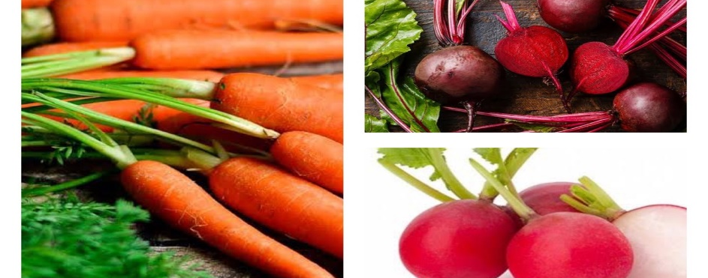
- Hortaliza de raíz caracterizada por ser plantas de órganos ramificados y vegetativos que se desarrollan debajo de la tierra, teniendo como función principal la absorción del agua y nutrientes que se encuentran en el suelo, misma que se incorporan a la planta. En la figura 1 se muestran algunos ejemplos.
Figura 1, hortalizas de raíz

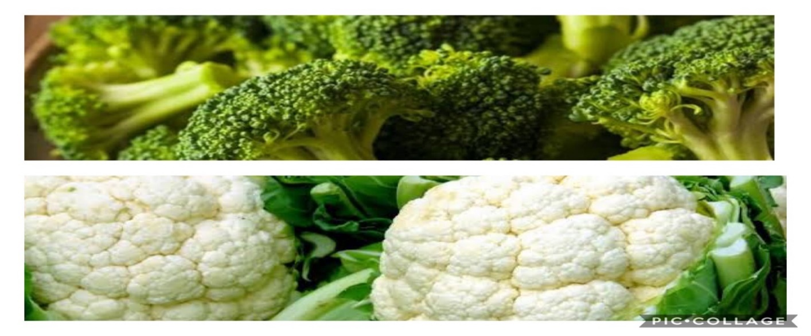
- Hortalizas de flor o coles: son las flores comestibles de algunos vegetales ejemplo la coliflor, el brócoli, flores de calabaza y alcachofa (Figura 2).
Figura 2. hortalizas de flor.

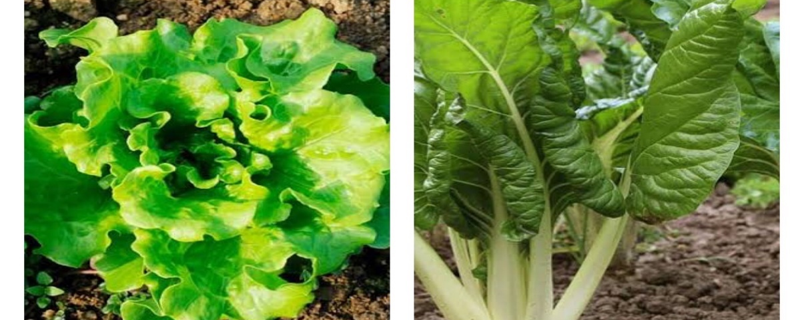
- Hortalizas de hoja las cuales tienen un alto contenido de vitaminas A, C, complejo B, E y K, además de aportar calcio y hierro (Figura 3).
Figura 3. hortalizas de hoja.

- Bulbos que tienen un tallo corto formado por hojas carnosas las cuales ayudan a la planta al almacenamiento de nutrientes para su crecimiento son de forma redonda u ovalada, contienen minerales, vitaminas y fibra; los bulbos más conocidos son el ajo y la cebolla, alimentos utilizados en la mayoría de las cocinas mexicanas (Figura 4).
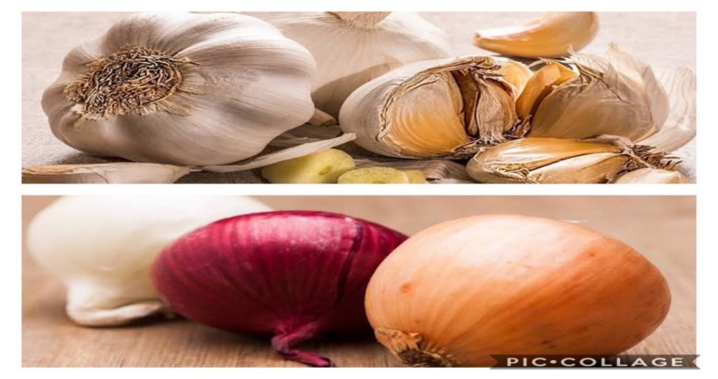
Figura 4. hortalizas de bulbo.
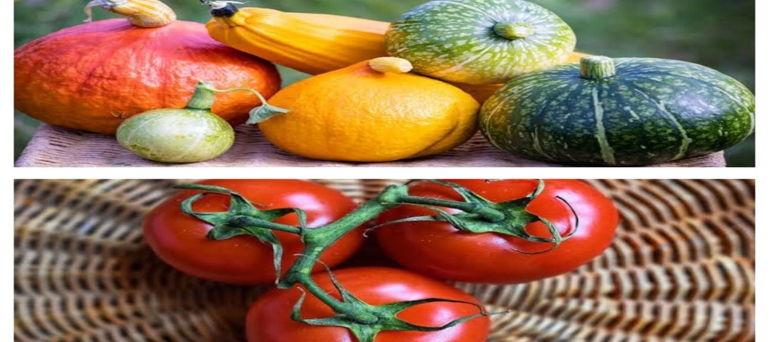
- Hortalizas de fruto: Las frutas vegetales son carnosas y contienen semillas como; melón amargo, pimiento, chile, choko, calabacín, pepino, berenjena, calabaza, tomatillo y tomate (Figura 5).
Figura 5. Hortalizas de fruto.
2.2.1.-Producción de hortalizas en el Estado de México
El Panorama Agroalimentario 2019 publicado por SIAP, con datos de 2018, posiciona a México como el onceavo lugar a nivel mundial en producción de alimentos, ocupando el mismo lugar en producción de cultivos agrícolas, además de que figura como el octavo lugar de los países que exportan productos agrícolas, ganaderos, pesqueros y agroindustriales.
México es considerado como centro de origen y de domesticación de muchas plantas, así́ como de hortalizas, destacando principalmente el jitomate, chile, calabaza, papa y chayote, productos que han incrementado su producción en los últimos años.
El Estado de México se localiza en la porción sur de la altiplanicie meridional de la República Mexicana; abarca una superficie de 22,357 km2; integra 125 municipios (INEGI, 2008); la agricultura ocupa 46% de la superficie total (Orozco et al., 2017).
En el Estado de México la situación del sector agrícola se caracteriza por el descenso de su contribución al producto interno bruto nacional (SAGARPA, 2013), desplazamiento en la producción de maíz grano blanco, primer productor de flor de invernadero y creciente cultivo de hortalizas y forrajes (SIAP, 2012; Orozco et al., 2017).

2.3.- Inocuidad Alimentaria

La Inocuidad de acuerdo al Servicio Nacional de Sanidad, Inocuidad y Calidad Agroalimentaria (SENASICA, 2015), se define como la característica que garantiza que los alimentos que consumimos no causan daño a nuestra salud. Entre los factores que pueden amenazar la inocuidad de un producto se encuentran los contaminantes químicos (hormonas, antibióticos, plaguicidas, etc.), biológicos (virus, bacterias, etc.) y físicos (pedazos de metal, astillas, entre otros). Estas características, junto con las organolépticas, comerciales y nutricionales, constituyen los requisitos básicos que deben considerarse para acceder a los diversos mercados porque brindan un alto grado de confianza al consumidor (SENASICA, 2020).
Es sabido que los alimentos nocivos son la causa de más de 200 enfermedades graves y crónicas en todo el mundo. En 2015 la OMS publicó las primeras estimaciones sobre la carga mundial de las enfermedades transmitidas por los alimentos indicando que los 31 peligros examinados causaban 600 millones de casos de enfermedades transmitidas por los alimentos en 2010, con la consiguiente pérdida de 33 millones de años de vida ajustados en función de la discapacidad, incluidas 420 000 muertes en todo el mundo (FAO, OMS,2019).
El acceso a alimentos inocuos y nutritivos en cantidad suficiente es fundamental para mantener la vida y fomentar la buena salud (OMS, 2020).
En México el encargado de vigilar la inocuidad en la cadena productiva de los alimentos es el SENASICA. Parte de sus labores es establecer controles y Sistemas de Reducción de Riesgos de Contaminación (SRRC) como las Buenas Prácticas de Producción (BPP), Buenas Prácticas de Manejo o Manufactura (BPM), Análisis de Riesgo y Procedimientos Operacionales de Sanitización Estándar (POES) y Análisis de Riesgo y Puntos Críticos de Control (HACCP) (SADER, 2020).
La inocuidad alimentaria es más importante en la medida en que la producción de alimentos evoluciona de un ámbito local a uno globalizado, en el cual los bienes y procesos se centralizan en distintas partes de un país y el mundo, lo que aunado al avance del transporte ha permitido a los consumidores mayor acceso a alimentos, y a la vez enfrentar nuevos retos, pues se corre un mayor riesgo de importar alimentos contaminados (Avendaño et al., 2006). El incremento en los casos de enfermedades transmitidas por alimentos y de la contaminación química de diversos productos, han originado una gran preocupación en los consumidores, los productores y los organismos oficiales que velan por la inocuidad de los alimentos a nivel mundial (Tafur, 2009).
La globalización de los mercados ha acelerado el intercambio comercial de los alimentos, situación que ha tenido como consecuencia que los gobiernos tengan la necesidad de implementar estrategias que contribuyan al aseguramiento de la inocuidad de los productos alimenticios (SENASICA, 2020).
La obtención de alimentos microbiológicamente seguros e inocuos requiere de técnicas analíticas capaces de detectar microorganismos patógenos aun en bajos niveles. Sin embargo, los alimentos seguros sólo pueden ser producidos mediante el empleo de prácticas higiénicas adecuadas (Smoot y Pierson, 1997; Ocaña, 2018).
La confianza en la inocuidad e integridad de los alimentos es un requisito importante para los consumidores. Los brotes de Enfermedades Transmitidas por Alimentos (ETA) en los que intervienen agentes como E. coli, Salmonella y los episodios contaminación química en los alimentos, ponen de manifiesto los problemas existentes en la inocuidad de los alimentos y aumentan la preocupación de que los modernos sistemas de producción, transformación y comercialización no ofrezcan garantías suficientes para la salud pública (Tafur, 2009).

2.3.1.- Enfermedades Transmitidas por Alimentos

Las Enfermedades Transmitidas por los Alimentos son generalmente de carácter infeccioso o tóxico y son causadas por bacterias, virus, parásitos o sustancias químicas que penetran en el organismo a través del agua o los alimentos contaminados (OMS, 2020).
La contaminación por sustancias químicas puede provocar intoxicaciones agudas o enfermedades como el cáncer. Las enfermedades transmitidas por los alimentos pueden causar diarrea, o infecciones debilitantes, como la meningitis discapacidad persistente y muerte.
Algunos ejemplos de alimentos insalubres son los alimentos de origen animal no cocinado; mariscos crudos que contienen biotoxinas marinas; frutas, hortalizas y flores contaminadas con heces.

2.3.2.- Enteropatógenos y productos hortofrutícolas

El consumo de frutas y hortalizas proporcionan nutrientes como vitaminas, fibra, minerales y tienen múltiples beneficios en la salud, sin embargo, también son reconocidos como potenciales vehículos de Enfermedades Transmitidos por Alimentos (ETA) (Mesbah et al., 2017).
Las Frutas y verduras están expuestas a la contaminación microbiana en cada etapa de producción (cultivo, transporte, envasado, almacenamiento y venta final). Uno de los riesgos está asociado al uso de agua en la producción agrícola, ya que esta puede ser un vehículo de transmisión de microorganismos patógenos como E. coli, Salmonella o Shigella. También el empleo de estiércol no tratado o contaminado puede acabar, a través de aguas subterráneas, en los cultivos. Si contiene agentes patógenos, estos pueden llegar a las plantas y contaminarlas. (Chavarrias, 2017).
Según un informe de la organización mundial de la salud (OMS), en el cual se presenta una estimación de la carga de las enfermedades de transmisión alimentaria causadas por 31 agentes (bacterias, virus, parásitos, toxinas y productos químicos), cada año hasta 600 millones de personas de todo el mundo, o casi 1 de cada 10, enferman tras consumir alimentos contaminados. De estas personas, 420.000 mueren, incluidos 125.000 niños menores de 5 años (OMS, 2015).
En el 2019 E. coli fue causante de brotes alimentarios por consumir Kids de ensalada contaminada y lechuga romana; en el 2020 por el consumo de germinados y hortalizas de hoja verde (CDC, 2020).
Actualmente la calidad de estos productos incluye una combinación de atributos, como apariencia, textura y sabor, así como aspectos nutricionales de seguridad que determinan su valor para el consumidor. Para garantizar la inocuidad alimentaria de los productos agrícolas es necesario prevenir la contaminación en el campo y minimizar la contaminación cruzada durante el manejo posterior a la cosecha, sin embargo, prevenir la contaminación en campos o invernaderos es un desafío e incluso las Buenas Prácticas Agrícolas (BPA) son insuficientes para garantizar que los patógenos a humanos no se introduzcan en la cadena de productos agrícolas (Francis et al., 2012).
La producción a campo abierto o en ambientes cerrados como invernaderos, es susceptible a la contaminación por múltiples fuentes como el suelo, el agua, las enmiendas biológicas, actividad de los animales silvestres, aunado a esto se puede producir una contaminación adicional durante la manipulación, la cosecha, pos cosecha, transporte, elaboración y manipulación no higiénica de alimentos en su preparación. Todos considerados como rutas por las cuales se pueden introducir patógenos a humanos (Olaimat y Holley, 2012; FAO, 2015; Ocaña et al., 2017).
Está documentado que los patógenos entéricos como E. coli y Salmonella spp. pueden sobrevivir en el estiércol, el agua y el suelo durante períodos prolongados, al igual que, adaptarse, sobrevivir y persistir en semillas, plantas, raíces, hojas, flores y frutos (Teplitski et al., 2011; Ocaña et al., 2019).
Conocer el comportamiento de enteropatógenos como E. coli y los procesos involucrados en su sobrevivencia y adaptación es de gran importancia en inocuidad alimentaria y salud pública.

2.4 Bacterias enteropatógenas.

Las bacterias enteropatógenas se definen como microorganismos generalmente bacterias capaces de causar enfermedades en el tracto intestinal (Tesauro, 2013). Entre las bacterias enteropatógenas causantes de infecciones gastrointestinales se incluyen E. coli diarreogénicas, Shigella spp, Salmonella spp, y Cyclospora cayetanensis (Loureiro et al., 2009).
Las bacterias enteropatógenas ocasionan cuadros clínicos que representan una de las principales causas de morbilidad en México y mortalidad en el mundo. Diversos estudios han señalado algunas cepas presentan factores de adhesión o adherencia a la mucosa intestinal, debido a la presencia de organelos (pilis) que le confieren patogenicidad, al permitir la colonización y multiplicación de la bacteria (Rodríguez, 2018).
Dentro de este grupo se encuentran bacterias capaces de formar biopelículas como una estrategia de vida, ya que esta les brinda estabilidad, desempeña funciones catalíticas, aumenta las posibilidades de transferencia de material genético y la resistencia a los antibióticos, participa en los procesos de comunicación celular y ofrece protección para sobrevivir a las condiciones adversas y variables del medio ambiente; aspectos que contribuyen a una colonización exitosa (Ramírez et al., 2014).

2.4.1.- Escherichia coli.

E. coli es una enterobacteria de localización ubicua. Fue descrita por primera vez en 1885 por el pediatra alemán Theodore von Escherich, quien la denominó Bacterium coli. Posteriormente, la taxonomía le adjudicó el nombre de Escherichia coli, en honor a su descubridor. (Lopardo et al., 2016). Es un bacilo gram negativo, anaerobio facultativo de la familia Enterobacteriaceae, tribu Escherichia. Microorganismos no esporulados, móviles con flagelos peritricos o inmóviles, capaces de crecer en agar MacConkey y en medios simples con o sin agregado de NaCl, fermentadores y oxidativos en medios con glucosa u otros carbohidratos, catalasa positivos, oxidasa negativos, reductores de nitratos a nitritos, y poseedores de una proporción G+C de 39 a 59% en su DNA. Se trata de bacterias de rápido crecimiento y amplia distribución en el suelo, el agua, vegetales y gran variedad de animales (Rodríguez, 2002).
2.4.1.1. Taxonomía.

Reino Bacteria
Phylum Proteobacteria
Clase Gammaproteobacteria
Orden Enterobacteriales
Familia Enterobacteriaceae
Genero Escherichia
Especie E. coli
Nombre científico Escherichia coli
NCBI, 2019.

2.4.1.2.-Distribución y forma de transmisión.

Esta bacteria se encuentra normalmente en el intestino del ser humano y de los animales de sangre caliente, la mayoría de las cepas de E. coli son inofensivas, sin embargo, algunas de ellas, pueden causar graves enfermedades a través de los alimentos. La bacteria se transmite al hombre principalmente por el consumo de alimentos contaminados, como productos de carne picada cruda o poco cocida, leche cruda, hortalizas y semillas germinadas crudas contaminadas (OMS, 2018).

2.4.1.3.- Clasificación de E. coli.

Las cepas de E. coli causantes de diarrea se clasifican en seis grupos: enterotoxigénica (ETEC), enterohemorrágica también conocidas como productoras de toxina Vero o toxina semejante a Shiga (EHEC o VTEC o STEC), enteroinvasiva (EIEC), enteropatógena (EPEC), enteroagregativa (EAEC) y adherencia difusa (DAEC) (Rodríguez, 2002).
E. coli O157:H7 es el prototipo de más de 150 serotipos que comparten el mismo potencial patogénico. Las cepas STEC asociadas a enfermedades severas en el hombre pertenecen a la categoría de EHEC (Levine, 1987; WHO, 1997). Dentro del grupo STEC, E. coli O157:H7 es el serotipo aislado más frecuentemente y al que se le atribuye la ocurrencia de la mayoría de los grandes brotes como los registrados en la Costa Oeste de Estados Unidos en 1993 (Barret et al., 1994), y en Japón en 1996 (Watanabe et al., 1996).
El tamaño promedio de los bacilos es de 0.5 µ de ancho por 3 µ de largo, cuando se utiliza la tinción de Gram se tiñen de rojo (Gram negativas). Algunas especies son móviles (por flagelos perítricos), no esporuladas, fermentan la glucosa y la lactosa son catalasa positivos, oxidasa negativos y reduce nitratos a nitritos. El género Escherichia incluye siete especies (E. adecarboxylata, E. alberti, E. blattae, E. fergusonii, E. hermannii, E. vulneris y E. coli). Estudios epidemiológicos moleculares han clasificado a las diferentes cepas de E. coli en filogrupos: A, B1, B2, D y E. Los patotipos involucrados en infecciones extraintestinales se han denominado ExPEC3 (López, 2015; Ocaña 2018).

2.4.1.4.- E. coli enterotoxigénica (ETEC).

Las ETEC colonizan la mucosa del intestino delgado por medio de pilis o fimbrias que tienen diversas formas denominadas CFA (colonization factor antigens), siendo su principal mecanismo de patogenicidad la síntesis de alguna o ambas enterotoxinas llamadas toxina termolábil (LT) y toxina termoestable (ST) (Rodríguez, 2002).

2.4.1.5.- E. coli enterohemorrágica (EHEC).

Riley describió y relacionó a EHEC con brotes caracterizados por dolor abdominal, diarrea acuosa con sangre y poco o nada de fiebre, cuadro al que se le llamó colitis hemorrágica (CH) y que era debido a la ingestión de carne cruda o mal cocida. La bacteria aislada de todos los casos fue E. coli del serotipo O157:H7. Karmali en 1983, la asoció con casos aislados de síndrome urémico hemolítico (SUH) caracterizado por daño renal agudo, trombocitopenia y anemia hemolítica microangiopática, precedida por diarrea con sangre, con la presencia en heces de E. coli productora de una citotoxina con actividad en células Vero, por lo que se le llama verotoxina (VT), y a las cepas capaces de producirla se les denominó E. coli verotoxigénicas (VTEC). Además, se observó que la citotoxina se neutralizó con antitoxina obtenida a partir de Shigella dysenteriae tipo 1, por lo que también se le llamó “shiga-like toxin” o toxina semejante a shiga (SLT) o “shiga toxin” (STX), y a las E. coli capaces de producirla se les da el nombre de STEC (Rodríguez, 2002).

2.4.1.6.- E. coli enteroinvasiva EIEC.

El grupo EIEC y Shigella spp. están relacionados genética y bioquímicamente ya que son descarboxilasa negativa, no móviles y lactosa negativa. El mecanismo de patogenicidad de EIEC es la invasión del epitelio del colon; para ello el primer paso es la adherencia de la bacteria a las vellosidades de la mucosa requiriendo de mucinasa y adhesinas, para después entrar por endocitosis a la célula, y posterior multiplicación de la EIEC dentro de la célula y diseminación a células sanas adyacentes (Rodríguez, 2002).
E. coli enteroinvasiva (EIEC) puede producir una enfermedad semejante a aquella causada por Shigella dysentariae, y la cepa EIEC, responsable por este síndrome, está muy relacionada con Shigella spp. La disentería causada por EIEC ocurre, generalmente, de 12 a 72 horas después de la ingestión del alimento contaminado. La dosis infectante parece ser menor que diez organismos (la misma dosis para Shigella). Las características de la enfermedad son: cólico abdominal, diarrea, vómito, fiebre, escalofríos y malestar generalizado. La disentería causada por este organismo es, normalmente, auto limitante. La secuela más común, especialmente en casos pediátricos, es el síndrome hemolítico urémico (SHU). Todas las personas están sujetas a la infección por ese organismo (OMS, 2020).

2.4.1.7.- E.coli enteropatógena (EPEC).

EPEC fue el primer grupo que se identificó serológicamente y se asoció con casos de diarrea en niños, siendo la adherencia su principal factor de patogenicidad. El proceso de adherencia íntima entre la bacteria y la membrana de las células del epitelio intestinal, seguida de la destrucción de la microvellosidad, con polimerización de actina, que lleva a la alteración del citoesqueleto en el sitio de la unión de la bacteria, debido al aumento de los niveles de calcio intracelular y de proteína cinasa C, ha sido denominado adherencia y esfacelamiento (A/E). (Rodríguez, 2002).

2.4.1.8.- E. coli enteroagregativa (EAEC).

En el mecanismo de patogenicidad de EAEC están implicadas la bacteria y diversas moléculas que ella produce; también se sabe que las cepas EAEC tienen la capacidad de incrementar en la mucosa la producción y secreción de moco que atrapa a las bacterias que se autoaglutinan en una fina película en el epitelio intestinal. La producción de moco puede estar relacionada con la capacidad de EAEC para colonizar persistentemente el intestino y causar diarrea (Rodríguez, 2002).

2.4.1.9.- E. coli de adherencia difusa.

Las cepas de este tipo no forman microcolonias, se sabe poco de su mecanismo de patogenicidad, pero se ha caracterizado una fimbria de superficie, conocida como F1845, involucrada en el fenómeno de adherencia difusa. Los genes que codifican para esta fimbria se pueden encontrar en el cromosoma o en un plásmido (Rodríguez, 2002).

2.5.- Biofilms bacterianos.

Los “biofilms”, también llamados biopelículas, fueron descritos por primera vez en el siglo XVI por Antonie Van Leeuwenhoek, a consecuencia de haber examinado la placa de sus propios dientes declarando haber observado unos “animálculos” en un informe de la Royal Society de Londres (Trujillo,2017).
Pero la teoría general que describe el proceso de biopelícula no se promulgó hasta el año 1978. Dicha teoría se ha transformado y perfeccionado durante los últimos 25 años, entendiendo hoy en día, que la gran mayoría de los microorganismos en la naturaleza se encuentran adheridos a superficies donde crecen formando biopelículas o biofilms (Marsh, 2005); de hecho, los biofilms constituyen el estado habitual de las bacterias en la mayoría de los ecosistemas naturales (Stoodley et al., 2002; Trujillo,2017).
Todo ello establece la definición de “biofilm bacteriano” entendido como «una comunidad sésil bacteriana inmersa en un medio líquido, caracterizada por bacterias que se hallan unidas irreversiblemente a un sustrato o superficie que se encuentran embebidas en una matriz extracelular polimérica producida por ellas mismas, y que muestran un fenotipo alterado en cuanto al grado de multiplicación celular o la expresión de sus genes (Costerton et al., 1999; Donlan, 2002).
La formación de estas biopelículas permite a las células una forma de vida completamente diferente del estado planctónico, protegiéndolas de entornos adversos y facilitando su supervivencia (Trujillo,2017).

2.5.1.- Composición de un biofilm.

La composición de la biopelícula es variable, aunque en general el componente mayoritario es el agua, que representa un 97 % del contenido total. La matriz está formada por exopolisacáridos (EPS), fimbrias, proteínas de adherencia, ADN exógeno (eDNA) y pilis, así como diversos productos procedentes de la lisis de las bacterias (Ramírez et al., 2014).
A través de los nuevos métodos de observación como es el caso del microscopio láser confocal de barrido se ha logrado la observación de estas biomasas “in vivo”, hidratadas y a tiempo real mostrando claramente que un “biofilm” está conformado.
En el interior de estas biopelículas las microcolonias están separadas por una red de canales de agua que funciona como un sistema circulatorio primitivo, actuando como un medio de transporte de nutrientes y de remoción de productos de desecho. Por lo tanto, los canales son, en esencia, la línea de vida del sistema (De Beer et al., 1994).
Los biofilms están formados por Exopolisacáridos (EPS), se trata de moléculas largas, lineales o ramificadas, con masa molecular alrededor de 106, consistentes en una mezcla de azúcares neutros y cargados, de forma que dan lugar a heteropolisacáridos. Pueden contener, además, sustituyentes orgánicos o inorgánicos que afectan de forma significativa a sus propiedades físicas y biológicas. Por ejemplo, uno de los exopolisacáridos más habituales es el alginato, constituido por los ácidos D-manúrico y L-gulurónico (Sutherland, 2001) y producido en biofilms de Pseudomonas aeruginosa (uno de los modelos de biofilms más estudiados).
Las proteínas enzimáticas o extracelulares poseen funciones que permiten el crecimiento del biofilm y la supervivencia de las células alojadas mediante el acceso a nutrientes, la regulación de la integridad o la estabilidad del biofilm (Costerton y Zbigniew, 1997). Las proteínas no enzimáticas de la matriz, tales como las asociadas a las paredes celulares o las lectinas (proteínas de unión a carbohidratos), están implicadas en la formación y estabilización de la red de polisacáridos de la matriz y constituyen un enlace entre la superficie bacteriana y las (EPS) extracelulares. Dichas proteínas promueven la formación de biofilms en diversas especies bacterianas y juegan papeles importantes como la adhesión a superficies inanimadas y a células huésped (Lasa y Penadés, 2016).
Los apéndices proteicos, tales como pili, fimbrias y flagelos, pueden también actuar como elementos estructurales mediante su interacción con otras (EPS) de la matriz del biofilm (Cegelski et al., 2009).
Los biofilm se encuentran estructurados por ADN extracelular el cual constituye una parte integral de la matriz (Wingender et al., 1999). Por ejemplo, se ha comprobado que el ADN es un componente mayoritario en la matriz de biofilms de P. aeruginosa, donde actúa como conector intercelular (Whitchurch et al., 2002). En biofilms de otras especies, el ADN actúa como adhesivo o incluso como antimicrobiano, causando lisis celular.

2.5.2.- Factores que intervienen en la formación de un biofilm.

Numerosas evidencias experimentales sugieren que el proceso de formación del biofilm está regulado por una compleja cascada de reguladores. Un trabajo pionero con P. aeruginosa demostró que el proceso de formación del biofilm está regulado por un proceso de quorum sensing o autoinducción. El sistema de quorum sensing es un mecanismo de regulación dependiente de la acumulación en el medio ambiente de una molécula señal, autoinductor, que permite a la bacteria sentir la densidad de población existente. En bacterias Gram negativas el principal autoinductor es acilhomoserina lactona, mientras que en bacterias Gram positivas son los péptidos. Cuando en el medio extracelular se acumula una suficiente cantidad del quorum sensing, éste activa un receptor específico que altera la expresión de genes afectando a distintos fenotipos (Lasa et al., 2010).
Además del quorum sensing, otros reguladores globales como CsrA en E. coli, CytR de V. cholerae, se ha demostrado que son determinantes importantes para el desarrollo de biofilm de estas bacterias (Lasa et al., 2010).
En la formación pueden influir otros factores como: Condiciones de la superficie, especies bacterianas y factores medioambientales (Zambrano y Lodoño, 2006; Navia, 2010).

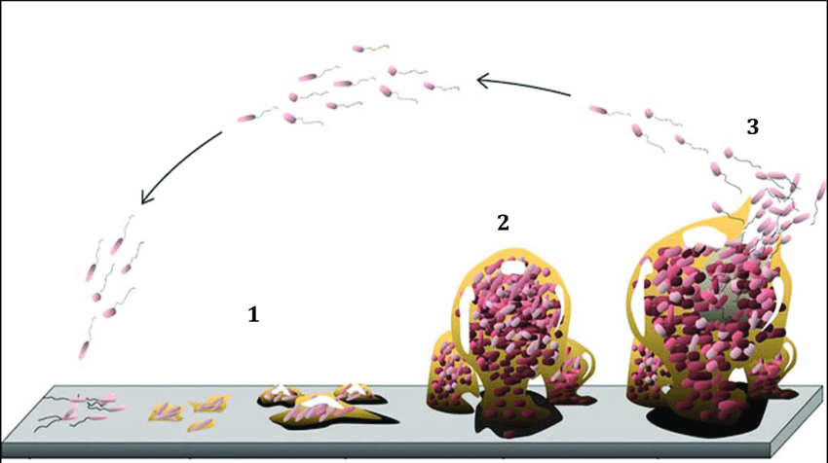
La formación de biofilms se dividide en 3 partes: adhesión, crecimiento y separación o desprendimiento (Figura 6 ) (Busscher y Van, 1997; Xabier et al., 2003).
Figura 6. Fases de formación de un biofilm bacteriano.

1) Adhesión bacteriana primaria, 2) Adhesión bacteriana secundaria y maduración, 3) Desprendimiento activo. Imagen tomada de: Diagnóstico microbiológico en las infecciones periprotésicas, 2015.

2.5.3.-Bacterias formadoras de biofilm.

La formación de un biofilm depende fundamentalmente de la interacción entre:
- Los microorganismos: Puede estar constituida por una sola especie o por múltiples especies microbiológicas.
- La superficie de anclaje: Factores medioambientales.
- Forma: dependiendo de condiciones ambientales bajo las cuales se forme (Davey y O'toole, 2000).
Entre las bacterias que forman biofilm se incluyen patógenos Gram positivos como Staphylococcus epidermidis, Staphylococcus aureus, varias especies de Streptococcus, y entre los Gram negativos, E. coli enteropatógena y uropatógena, especies de Salmonella spp., Yersinia spp., Pseudomonas aeruginosa, Pseudomonas putida y Vibrio cholerae, entre otras. También son formadoras de biopelículas algunas bacterias que se asocian con plantas: Sinorhizobium meliloti, Gluconacetobacter diazotrophicus, Azospirillum brasilense y Pseudomonas fluorescens, las cuales se consideran no patógenas. Y dentro de las bacterias patógenas de plantas un ejemplo es Xhantomonas campestris (Ramírez et al., 2014).

2.5.4-. Biofilm en la naturaleza.

Los biofilms se crean cuando las bacterias libre flotantes perciben una superficie, se adhieren a ella y, a continuación, elaboran señales químicas para coordinar diferenciación y formación de estructura, incluyendo el desarrollo de una cubierta polisacárida protectora. Los gérmenes pueden crear condiciones para formar biofilms casi en cualquier ambiente líquido. La interfase sólido-líquida entre una superficie y un medio acuoso (agua o sangre) proporciona un entorno ideal para la fijación y crecimiento de microorganismos. Por consiguiente, los biofilms son ubicuos en la naturaleza. Es así como cotidianamente debemos convivir con ellos: el limo o película que recubre un jarrón en el que se ha tenido flores, el material resbaladizo que tapiza las piedras de los lechos de los ríos, los cascos de los barcos o la superficie interna de una tubería y la placa dental (Nazar, 2007).

2.5.5 Técnicas para el estudio y la observación.

El estudio de la formación de las biopelículas es importante, ya que esta estructura representa la forma mayoritaria de vida de una bacteria, es ubicua y afecta directa o indirectamente al hombre por tal motivo se emplean diversas técnicas para su identificación y observación:
- Ensayos de ELISA “Enzyme-Linked ImmunoSorbent Assay”, para antiadhesinas de superficie, que son altamente expresadas en células en biopelículas. Con el objetivo de monitorear la formación de biofilms (Chen, 2002).
- Biopelículas artificiales donde se permite la visualización de los patrones de adhesión de las células a la superficie. Esta técnica permite medir la absorbancia en intervalos de tiempo determinados para obtener ensayos semicuantitativos de la formación de la biopelícula (Labrie et al., 2010).
- La hibridación fluorescente in situ (FISH) acoplada a microscopía, se utiliza para analizar la composición y la localización de especies microbianas específicas en la biopelícula. Detecta secuencias de ácidos nucleicos por un oligonucleótido altamente específico para cada bacteria, que hibrida concretamente a su secuencia blanco complementaria en la célula. Estas células se vuelven fluorescentes y son visualizadas a través de microscopía confocal (Yang et., al. 2011).
- Electroforesis en geles desnaturalizantes en gradiente para describir la diversidad microbiana e identificar especies individuales en biopelículas y la microscopía electrónica para observar la estructura de forma directa (Yang et al., 2011).

III.- HIPOTESIS

Cepas de Escherichia coli de diferente origen presentaran la capacidad de desarrollar biofilm sobre una superficie de poliestireno a diferentes tiempos de incubación.

IV. JUSTIFICACIÓN

Escasa es la información que existe con relación al desarrollo de biofilms de cepas de E.coli, sin embargo se sabe que es una bacteria que ocasiona graves problemas a la salud de los humanos, E. coli es una enterobacteria ampliamente distribuida en la naturaleza y algunas cepas son patógenas. Esta bacteria tiene la capacidad de formar biopelículas (comunidades bacterianas altamente especializadas y encapsuladas en una matriz de exopolisácaridos), La presencia de biofilm, es la causa principal de contaminación de productos como alimentos, agua, incluyendo ambientes inertes como vidrio y acero inoxidable, Las consecuencias de esta contaminación pueden conducir al desarrollo de enfermedades, más aún si intervienen microorganismos patógenos como E. coli (Piera Serra, 2003). Esta bacteria es responsable de una gran cantidad de enfermedades gastrointestinales de toda clase de severidad es por ello que el estudio de diferentes cepas, nos ayudar a entender un poco del comportamiento que tienen estas al desarrollar biofilm como mecanismo de sobrevivencia que les confiere resistencia a agentes físicos y químicos como el cloro, los desinfectantes y los antibióticos, entre otros. Es por ello que se evaluará la capacidad de doce cepas de Escherechia coli de formar biopeliculas para conocer más sobre este mecanismo que permite su sobrevivencia.

V. OBJETIVOS

OBJETIVO GENERAL
- Clasificar 12 cepas de E. coli de acuerdo a la producción de biofilm.

OBJETIVOS ESPECÍFICOS

- Detectar si existen diferencias de formación de biofilm entre los tres tiempos de incubación (24, 48 y 72 h).

VI.- METODOLOGÍA

El estudio se realizó en el laboratorio de Patogenicidad Bacteria, Unidad de Hemato Oncología e investigación Hospital Infantil de México ¨Federico Gómez¨, Universidad Nacional Autónoma de México (UNAM), así mismo el laboratorio dono todas las cepas para el estudio.
Se evaluaron 12 cepas de E. coli: 3 cepas diarrogénicas, 6 cepas ambientales (es decir que se encuentra de forma natural en el medio ambiente y colonizan el aparato digestivo de los animales) dichas cepas fueron obtenidas de canales vacunos, 1 extraintestinal y como control positivo EAEC 49766 previamente ya evaluada como buena formadora de biofilm y un control negativo HB101 (la cual no forma biofilm).

Las cepas fueron recuperadas del medio de conservación Agar Soya Tripticaseina (AST), (OXOID), para ello se inocularon las cepas en tubos de ensaye de 20 x 150 mm, con 5 mL de Caldo Soya Tripticaseina (CST), (OXOID) y se incubaron durante 24h a 37ºC (Figura 7).
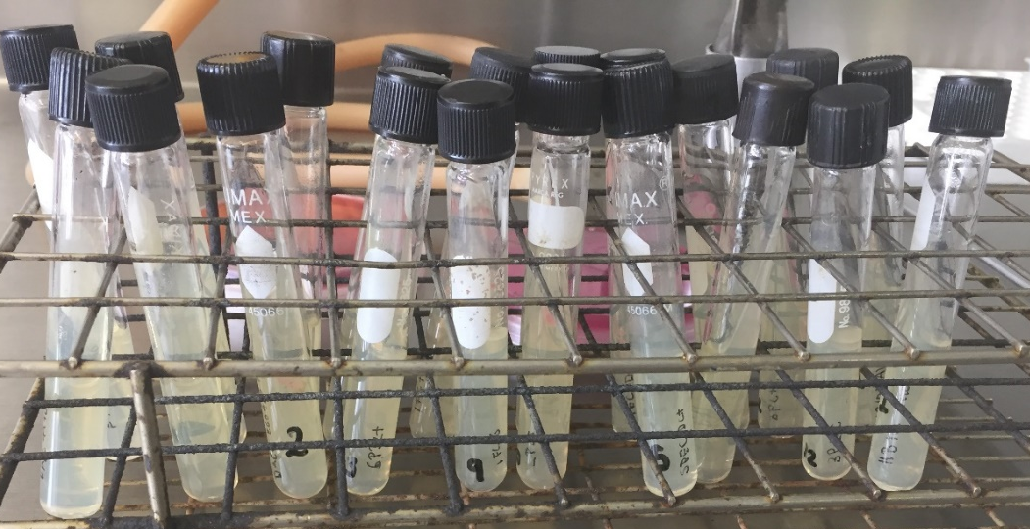
Figura 7. Tubos de ensaye con CST.

Una vez recuperadas las cepas fueron sembradas mediante la técnica de agotamiento de estrías en Agar base Sangre (AS) (OXOID), incubadas durante 24h a 37ºC.
Posterior a la incubación se seleccionaron colonias aisladas y se transfirieron a cajas Petri con Agar MacConkey (MC) (BD Bioxon) y se incubaron por 24h a 37ºC para observar la fermentación de lactosa.
Una vez crecidas las colonias puras se procedió a incrementar la masa bacteriana en MC (BD Bioxon) para continuar con los ensayos correspondientes.

Después de la obtención de masa bacteriana se preparó una escala McFarland (McFarland, 1907), para la obtención de 3X10⁸ UFC/mL. Se preparan tubos de ensaye de 20 x 150 mm, con 3 mL de solución salina estéril, se agregarán asadas de masa bacteriana, hasta alcanzar la Densidad Óptica (DO) adecuada (Figura 8).
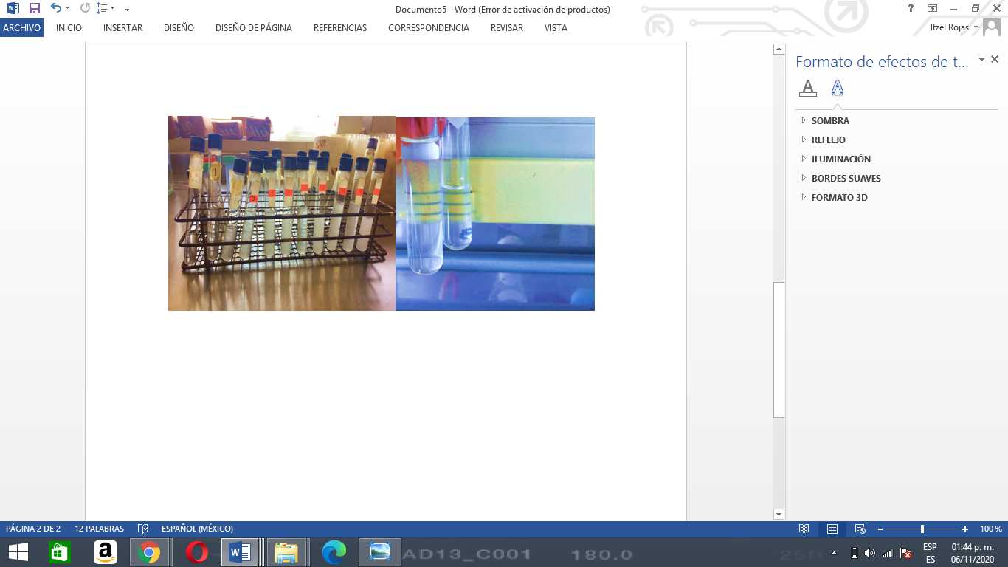

a) b)
Figura 8 a) Escala McFarland, b) Ajuste de las muestras al tubo 1 de la escala.

La cuantificación de biofilm se realizó mediante el método colorimétrico de microtitulación en placa, basado en la medición de la absorbancia del biofilm teñido con cristal violeta, que al tratarse de un tinción simple, se utiliza un solo colorante, por lo que todas las estructuras celulares se tiñen con la misma tonalidad, dicha coloración se realizó sobre cada uno de los pozos de la placa de poliestireno con una DO de 590nm sobre una placa de poliestireno (Stepanovic et al., 1999), actualizado por Stepanovic (Stepanovic et al., 2007), con las siguientes variaciones:
En placas de poliestireno (COSTAR) se agregaron en cada pozo 50 µL de la suspensión bacteriana con 950 µL de Medio Esencial Mínimo (SIGMA ALDRICH) adicionado con glucosa y se incubaran las placas a 37°C por 24, 48 y 72 h.
Fueron empleadas 3 tres placas de poliestireno de 24 pozos (una para cada tiempo de incubación), una vez transcurridos los tiempos de incubación, se eliminó el contenido de cada uno de los pozos y se realizaron lavados por triplicado, cada pocillo con 400 µL de solución salina estéril, posteriormente se lavarán tres veces con 400 µL de agua destilada estéril.
Al finalizar los lavados se agregaron a cada pocillo 300 µL de cristal violeta al 1% y se incubaron a temperatura ambiente por 15 minutos, posteriormente se retiró el colorante precediendo a realizar 6 lavados con 500 µL agua des ionizada estéril. Se finalizó dejando secar la placa a temperatura ambiente por 20 min (O’Toole y Kolter, 1998). Al finalizar el tiempo se procedió a la lectura midiendo la absorbancia de la muestra (DO 590nm) mediante el lector Inmunoskan Plus (Figura 13).

Se realizaron cuatro repeticiones por cepa empleada con el desarrollo del experimento en tres ocasiones diferentes.

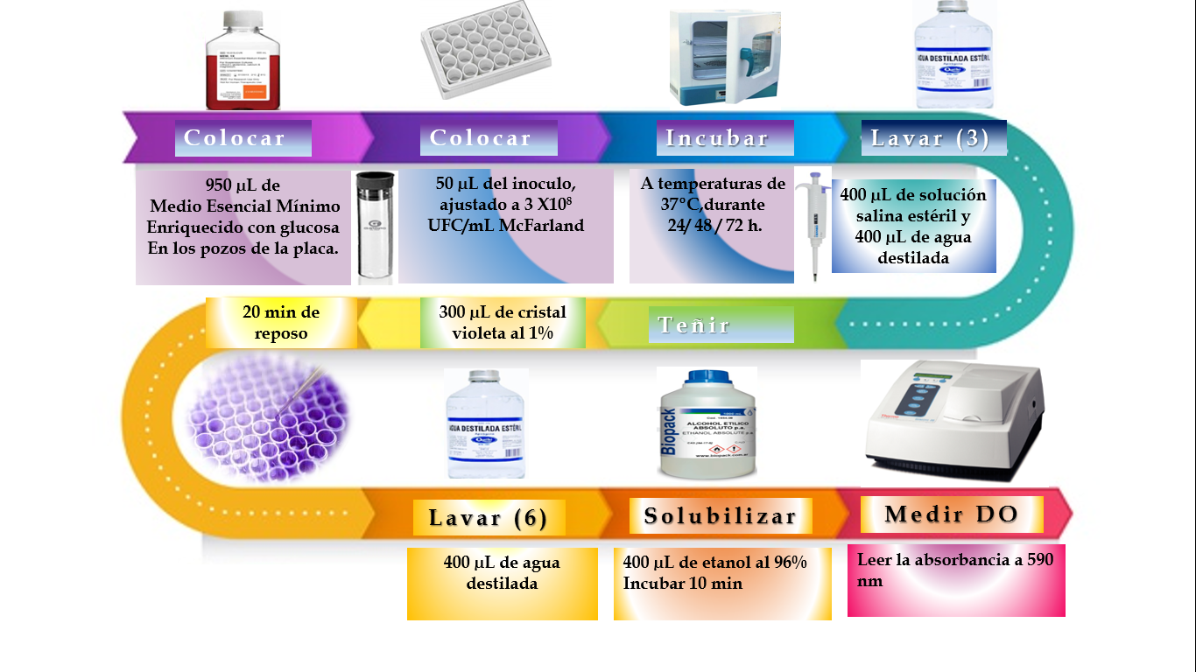

Figura 9. Esquema de la metodología O’Toole y Kolter modificando las cantidades de lavados.

Las cepas fueron agrupadas en cuatro categorías (Tabla 1) según la Densidad Óptica de corte (DOc), definida como la densidad óptica promedio alcanzada por los pocillos control negativo de cada placa, más tres desviaciones estándar.
Estas categorías son:

Tabla 1. Categorías de formación de biofilm

No Formadoras | Formadoras débiles | Formadoras moderadas | Formadoras  fuertes
DO, menor o igual a la DOc | DO, mayor a la DOc pero menor o igual a dos veces la DOc (2xDOc) | DO, mayor a dos veces la DOc (2xDOc) pero menor a cuatro veces la DOc (4xDOc) | DO, mayor a cuatro veces la DOc (4xDOc)

DO: se establece como la Densidad Óptica arrojada por el análisis de formación de biofilm in vitro, DOc: Densidad óptica de corte (cut-off).

VII. DISEÑO EXPERIMENTAL y ANALISIS ESTADISTICO

Se empleó un diseño experimental en bloques aleatorios, para lo cual se obtuvo la DO de un total de 12 cepas: 10 cepas de E. coli, un control positivo y un control negativo, se bloqueó por tiempo a las 24,48 y 72h.
Para el análisis se realizaron cuatro repeticiones de cada una de las cepas y los resultados fueron evaluados por un ANDEVA bifactorial (p < 0,05). Al encontrar diferencias signiﬁcativas se aplicó una prueba de DMS al 5% para idénticar la mejor cepa productora de biofilm, el mejor tiempo de formación y la interacción de mayores diferencias. Para ello se empleó el programa estadístico SAS (SAS, 2002).

VIII.- RESULTADOS

Se evaluaron 3 cepas diarrogénicas, 6 cepas ambientales obtenidas de canales vacunos, 1 extraintestinal, así como un control positivo y negativo. El crecimiento en Agar Sangre correspondió a la morfología característica de E. coli (Figura 10; Tabla 2).

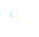


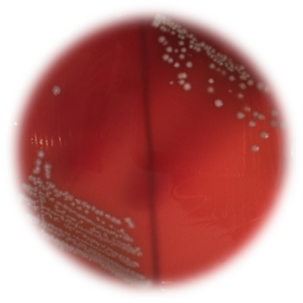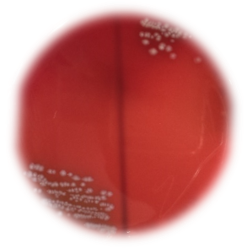
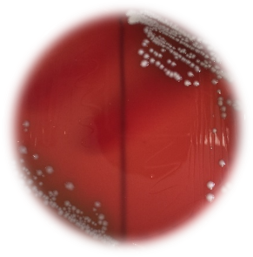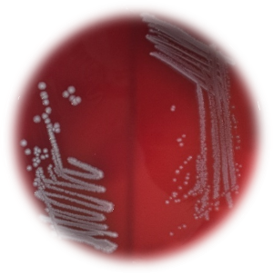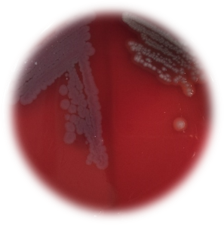
Figura 10 1) DAEC E66438, 2) EHEC 0157H:7, 3) EHEC CDL933,4) UPEC CFT073, 5) SPEC DC+,6) 3FCL+2, 7) IFL+6, 8) LPL+,9) 3PL+C, 10) 6PBL+, 11)HB101 (control negativo), 12) EAEC 49766 (control positivo).

Tabla 2. Características morfológicas y metabólicas de cepas de E. coli.
Grupo | Subgrupo | Clave | Morfología colonial en Agar Sangre |  |  |  |  | DH
Grupo | Subgrupo | Clave | Forma | Color | Aspecto | Margen | Elevación | DH
D | DAEC | E66438 | circular | grisáceas | opaco | ondulado | convexas | +
 | ¹EAEC | 49766 | circular | grisáceas | opaco | ondulado | Convexas | +
 | EHEC | 0157H:7 | circular | grisáceas | mucoide | entero | Convexas | +
 | EHEC | CDL933 | circular | grisáceas | opaco | entero | Convexas | +
E | UPEC | CFT073 | circular | grisáceas | mucoide | ondulado | Convexas | +
A |  | SPEC DC+ | circular | grisáceas | mucoide | entero | Convexas | +
 |  | 3FCL+2 | circular | grisáceas | brillante | entero | Oblicuas | +
 |  | IFL+6 | circular | grisáceas | opaco | entero | Convexas | +
 |  | LPL+. | circular | grisáceas | opaco | entero | Convexas | +
 |  | 3PL+C | circular | grisáceas | mucoide | indefinido | Convexas | +
 |  | 6PBL+. | circular | grisáceas | mucoide | entero | Convexas | +
NP |  | HB101 | circular | grisáceas | opaco | entero | Convexas | -
D: Diarrogénicas; E: Extraintestinal; A: Ambiental; NP: No patógena; EAEC: E. coli enteroagregativa; DAEC: E. coli adherente difusa; EHEC: E. coli enterohemorragica; UPEC: E. coli uropatógena;NP; SF:Sin formación; DH: Degradación de hemolisis; (+): Reacción positiva;(-): Reacción negativa.

Las características fenotípicas de las cepas de E. coli analizadas en agar sangre fueron de colonias circulares entre 2mm y 4mm de diámetro, de color blanco, superficie brillosa, densidad opaca y elevación convexa. Como diferencia entre las cepas estudiadas fue la hemolisis desarrollada alrededor del crecimiento de la colonia en agar sangre, todas las cepas a excepción del control negativo (HB101) fueron lactosa positiva. En cuanto a la morfología de las colonias en agar MacConkey, fue el característico reportado para E. coli. (Figura 11).

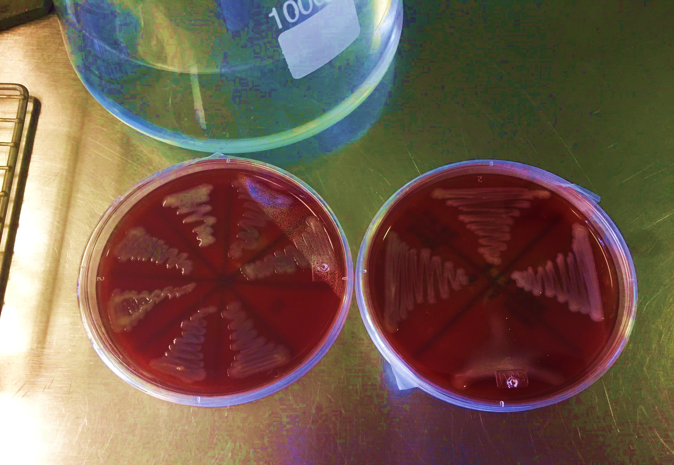
Figura 11. Crecimiento de bacterias en Agar MacConkey

El análisis estadístico indico alta diferencia significativa en la formación de biofilm entre las diferentes cepas empleadas a los diferentes tiempos de evaluación 24, 48 y 72 h (Tabla 3).
Tabla 3. Resultados del análisis de varianza considerando 12 cepas de E. coli y 3 tiempos de formación.

F.V | G.L | Cuadro de la medida
Cepa | 11 | 81.4277**
Tiempo | 2 | 8.5144**
cepa * tiempo | 22 | 2.0704**
C.V | 12.99766
**Altamente significativo (p ≤0.01); * Significativo (p≤0.05); n.s. No significativo
FV: Fuente de variación; GL: Grados de Libertad; CV: Coeficiente de variación

La prueba de separación de medias para el factor cepa indico que la E. coli diarrogénica entero agregativa (EAEC) presentó una alta formación de biofilm coincidiendo con lo ya reportado (Coveñas et al., 2014) como buena formadora, por ello la elección de tomarla como control positivo, mientras que la no patógena HB101 (negativo) no desarrolló biofilm. Con respecto a los controles las mejores cepas que formaron biofilm fueron las cepas de E. coli diarrogénicas enterohemorrágicas (EHEC) CDL933 y O157:H7 (Tabla 4).

Tabla 4. Separación de medias para el factor cepas de E. coli considerando su efecto con tres tiempos de evaluación.

 | Cepa | ± DS | Nivel de formación
1 (Negativo) | HB101 | 0.1681ª | -
2 DEAEC | E66438 | 0.2456 abc | DFB
3 (positivo) EAEC | 49766 | 5.9589 h | FFB
4 UPEC | CFT073 | 1.6308 e | FFB
5 ambiental | SPEC DC+ | 0.2160 a | DFB
6 ambiental | 3FCL+2 | 0.2414 ac | DFB
7 ambiental | IFL+6 | 0.6228 d | MFB
8 ambiental | LPL+ | 0.3370 abc | DFB
9 ambiental | 3PL+C | 0.3460 b | DFB
10 ambiental | 6PBL+ | 0.5558 bd | MFB
11 EHEC | O157:H7 | 2.2754 f | FFB
12 EHEC | CDL933 | 3.966 g | FFB
*valores acompañados con la misma letra indican igualdad estadística (DMS α=0.05). FFB: Fuerte Formadora de Biofilm; MFB: Moderada Formadora de Biofilm; DFB: Debil Formadora de Biofilm; - Sin Formación de Biofilm.

La clasificación de las cepas de E. coli de acuerdo a su formación de biofilm agrupó a las cepas Diarrogénicas: EHEC (O157H:7), EHEC (CDL933) y Extraintestinal: UPEC (CFT073) con fuerte capacidad de formación de biofilm con valores cercanos al control positivo. Seguida por las de moderada formación encontrándose 2 de las sepas ambientales en este grupo: IFL+6 y 6PBL+. Mientras que 4 cepas ambientales: SPEC DC+, 3FCL+2, LPL+ y 3PL+C; al igual que una diarrogénica: DAE (E66438) se agruparon dentro de las formadoras débiles presentando las menores absorbancias, esto ocurrió de manera constante a los tiempos evaluados (Figura 12, 13 y 14).

figura 12. Capacidad de formación de biofilm de cepas de E. coli a las 24h.

figura 13. Capacidad de formación de biofilm de cepas de E. coli a las 48h.
figura 14. Capacidad de formación de biofilm de cepas de E. coli a las 72h.
Para la evaluación del tiempo de formación del biofilm por las 12 cepas de E. coli existió diferencia altamente significativa para los 3 tiempos evaluados: 24, 48 y 72h; con incremento en la formación conforme transcurría el tiempo (Figura 12, 13 y 14).
Sin embargo, se observó mayores cuantificaciones de la formación de biofilm a las 48 y 72 horas (Tabla 5, Figura 12 y 14).
De las cepas diarrogénicas presentaron los valores más altos de formación de biofilm las EHEC: O157H:7 y CDL933; al igual que la extra intestinal UPEC: CFT073; seguidas de las ambientales: IFL+6 y 6PBL+.

Tabla 5. Cuantificación de la producción de biofilm de cepas de E. coli a diferentes tiempos de incubación.

Grupo | Subgrupo | Clave | (X ± SD)
 |  |  | 24h | 48h | 72h
Control positivo | ¹EAEC | 49766 | 5.50±0.372 | 6.002±0.577 | 6.36±0.165
Diarrogénicas | DAEC | E66438 | 0.224±0.012 | 0.221±0.015 | 0.290±0.047
Diarrogénicas | EHEC | O157H:7 | 2.49±0.015 | 2.91±0.172 | 3.66±0.324
Diarrogénicas | EHEC | CDL933 | 3.30±0.630 | 4.210±0.074 | 4.375±0.173
Extra intestinal | UPEC | CFT073 | 1.214±0.112 | 1.860±0.065 | 1.812±0.277
Ambientales |  | SPEC DC+ | 0.145±0.045 | 0.168±0.015 | 0.191±0.020
Ambientales |  | 3FCL+2 | 0.183±0.020 | 0.224±0.086 | 0.316±0.034
Ambientales |  | IFL+6 | 0.449±0.046 | 0.663±0.050 | 0.756±0.050
Ambientales |  | LPL+. | 0.305±0.055 | 0.346±0.041 | 0.359±0.038
Ambientales |  | 3PL+C | 0.296±0.049 | 0.361±0.029 | 0.379±0.026
Ambientales |  | 6PBL+. | 0.501±0.013 | 0.553±0.034 | 0.612±0.035
Control negativo |  | HB101 | SF | SF | SF
EAEC: E. coli enteroagregativa; DAEC: E. coli adherente difusa; EHEC: E. coli enterohemorragica; UPEC: E. coli uropatógena; SF:Sin formación.

IX.- DISCUSIÓN

Los resultados obtenidos mostraron que todas las cepas evaluadas tienen la capacidad de formar biofilm desde las 24 h con mejor formación a las 72 h, similar a lo reportado por Caceres et al. (2018), en su trabajo el mayor porcentaje de formación (81%) se dio a las 72 h en cepas de E. coli verotoxigénica y E. coli enteropatogénica. Además de resaltar la formación de biofilm está vinculado con los requerimientos de cada cepa en estudio y la metodología para evaluar la formación. Para los ensayos de desarrollo de biofilm en condiciones in vitro se evalúan tiempos de 24 h a 5 días (Nesse et al., 2014). Las cepas de E. coli evaluadas tuvieron la capacidad de formar biofilm el 30% fueron formadoras fuertes, 20% moderadas y 50 % débiles con respecto al control positivo y negativo; la discrepancia puede deberse a las necesidades y orígenes de cada cepa en estudio (Caceres et al., 2018). Sin embargo, los aspectos y la capacidad de formación de biofilm por microorganismos patógenos en superficies bióticas y abióticas, ya que estarán protegidos de factores ambientales adversos (Tutelyan et al., 2019).
Es importante conocer los tiempos de formación, densidad de formación y parámetros relacionados ya que las bacterias formadoras de biopelículas pueden sufrir cambios fisiológicos, como una tasa de crecimiento lenta y la producción de células persistentes (Abebe, 2020).
Es de resaltar 2 de las cepas diarrogénicas las pertenecientes a las EHEC presentaron una fuerte formación de biofilm y la DEAEC presentó una débil formación. De acuerdo con Nesse et al. (2014), los aislados de E. coli potencialmente patógenos de los serotipos O103: H2, O103: H25 y O26: H11 pueden producir biopelículas en acero inoxidable, vidrio y poliestireno a diferentes temperaturas evaluadas, similar a lo observado previamente en subsp. enterica, donde se encontraron correlaciones entre la formación de biopelículas en placas de microtitulación, en acero inoxidable y en la interfaz líquido-aire (Vestby et al., 2009). El comportamiento de persistencia de cepas diarrogénicas de E. coli es muy importante, ya que son los patógenos bacterianos más comunes implicados en la diarrea en todo el mundo y causan enfermedades que van desde una diarrea leve hasta una colitis hemorrágica (Nesse et al., 2014).

Se observaron diferencias significativas en las capacidades de formación de biofilm de los serotipos en todos los ensayos realizados. Los aislados de E. coli O157:H7 produjeron más biofilm que los otros serotipos a las 3 temperaturas evaluadas y E. coli UPEC CFT073 se agrupó en las fuertes formadoras representando un riesgo ya que las hace más resistentes, con mayo posibilidad de sobrevivir esto relacionado con que este grupo es la causa principal de infección del tracto urinario y cistitis (ITU) en el mundo (Chien et al., 2016). Las UPEC son contaminantes comunes de carne, sin embargo, recientemente se ha reconocido su capacidad para persistir en entornos agrícolas, adhiriéndose a superficies de alimentos y persistir (Markland et al., 2015). Diversos estudios han proporcionado evidencia que señala que las E. coli puede causar infecciones urinarias por el consumo de alimentos contaminados, seguida por la transferencia accidental de heces con presencia de UPEC del ano a la uretra (Markland et al., 2015; Chien et al., 2016).

Las 6 cepas ambientales de E. coli evaluadas presentaron capacidad de formación de biofilm, el 77% fueron débiles y el 33% moderadas formadoras, una variante se relaciona con el tiempo, las características metabólicas, persistencia al ambiente, transmisión y patogenicidad (Markland et al., 2015; Cacees et al., 2017; Abebe, 2020). Como plantea Singhal et al. (2019), más del 80% de E. coli aislada de ríos su producción de biofilm fue de moderada a fuerte y sugiere E. coli en estos ambientes podrían servir como patógenos oportunistas.

Las E. coli ambientales se interpretan como resultado de contaminación fecal, y se sospechaba que no se podían reproducir en el medio exterior. Sin embargo, resultados recientes indican que existen cepas de E. coli que ocupan otros nichos diferentes al colon. Entre estas destacan las E. coli patógenas que pueden habitar en otras partes del tracto digestivo, en la sangre, en el tracto urogenital y en ambientes secundarios (Souza et al., 2001). Los genes asociados a la virulencia y la producción de biopelículas también ayuda a la supervivencia de E. coli en cuerpos de agua ambientales (Singhal et al., 2019). El estudio de E. coli ambientales genera información para identificar puntos de control a lo largo de la cadena de producción donde dichas bacterias podrían entrar en contacto con los alimentos (Markland et al., 2015).
Es importante evaluar los mecanismos de adaptación y sobrevivencia como la formación de biofilm de especies bacterianas ambientales y agrícolas para sobrevivir fuera de su hábitat causar enfermedades transmitidas por los alimentos y determinar si deben reconocerse como patógenos emergentes.

Los resultados del presente trabajo resaltan la importancia de desarrollar estrategias de prevención en los diferentes sistemas de producción agrícola como las Buenas Prácticas, Sistemas de Reducción de Riesgos, HACCCP que evitarán la contaminación de los cultivos por E. coli diarrogénica, extraintestinal y ambiental.

X.- CONCLUSIONES

Al evaluar la capacidad de formar biofilm de las 12 cepas de E.coli de manera in vitro se concluye que 11 cepas tuvieron la capacidad de formación en niveles diferentes desde bajas formadoras hasta buenas formadoras y la cepa utilizada como control negativo no presentó formación de biofilm
El tiempo de incubación de las cepas fue el factor fundamental en la formación del biofilm siendo el mejor tiempo el de 72h.
Al agrupar a las cepas de acuerdo a su capacidad de desarrollo del biofilm, se logró establecer que las cepas STEC O157:H7 fueron las que mostraron una buena formación de biofilm similar al control positivo.

XI. - BIBLIOGRAFÍA

- Abebe G. M. (2020). The Role of Bacterial Biofilm in Antibiotic Resistance and Food Contamination. International journal of microbiology, 2020, 1705814. https://doi.org/10.1155/2020/1705814

- Arispe, I., Tapia, M. (2007), Inocuidad y calidad: requisitos indispensables para la protección de la salud de los consumidores. Revista Agroalimentaria, vol. 13, núm. 24, pp. 105-117 Universidad de los Andes Mérida, Venezuela. Disponible en: http://www.redalyc.org/articulo.oa?id=199216580008

- Avendaño, R, B. D., Schwentesius, R, R, y Lugo, M. S. (2006). El impacto de la iniciativa de inocuidad alimentaria de Estados Unidos en las exportaciones de hortalizas frescas del noroeste de México. Región y sociedad, 18(36), pp.07-36. Disponible en: http://www.scielo.org.mx/scielo.php?script=sci_arttext&pid=S1870-39252006000200001&lng=es&tlng=es.
- Blanco, García, Mendoza Medellín A. (2019). Pruebas bioquímicas tradicionales y de alta resolución para identificación manual de enterobacterias. Acta bioquímica clínica latinoamericana 48 (2): 249-54.
- Cegelski L1, Pinkner JS, Hammer ND, Cusumano CK, Hung CS, Chorell E, Aberg V, Walker JN, Seed PC, Almqvist F, Chapman MR, Hultgren SJ. (2009). Small-molecule inhibitors target Escherichia coli amyloid biogenesis and biofilm formation. Dec;5(12):913-9. doi: 10.1038/nchembio.242. Epub 2009 Oct 25.
- Chen J., Brackett R.E., Beuchat L.R. (2002). Evidence of association of salmonellae with tomato plants grown hydroponically in inoculated. Consultado: 16 de octubre 2020.
- Inactivation of Intestinal Pathogenic Escherichia coli O157:H7 and Uropathogenic E. coli in Ground Chicken by High Pressure Processing and Thymol. Frontiers in microbiology, 7, 920. https://doi.org/10.3389/fmicb.2016.00920
- Coveñas Cecilia, Dextre Georgette, Fernández Diana, Mosquito Susan, Ochoa Theresa. (2014). Efecto de lactoferrina bovina en la formación de biofilms en cepas clínicas de E. coli enteroagregativa. Rev. perú. med. exp. salud publica [Internet]. [citado 2021 Ene 24]; 31 (3): 454-460. Disponible en: http://www.scielo.org.pe/scielo.php?script=sci_arttext&pid=S172646342014000300007&lng=es.
- Costerton JW. y Zbigniew Lewandoski. (1997). The biofilm lifestyle. Advances in Dental Research. 11(2): 192-5.
- Costerton JW., Stewart PS., y Greenberg EP. (1999). Bacterial biofilms: a common cause of persistent infections. Science. 284: 1318-22.
- De Beer D., Stoodley P. y Roe F. (1994). Effects of biofilm structure on oxygen distribution and mass transport. Biotechnology and Bioengineering Journal. 43: 1131-8.che
- Labrie J., Pelletier-Jacques G. y Deslandes V. (2010). Effects of growth conditions on biofilm formation by Actinobacillus pleuropneumoniae. Veterinary Research. 41(3).
- Lasa I. y Penadés JR. (2016). Bap: a family of surface proteins involved in biofilm formation. Research in Microbiology. 157: 99-107.
- Lopardo H. A; Predari. S; Vay. C. (2016). Manual de microbiología clínica de la Asociación Argentina de Microbiología: enterobacterias. Ciudad Autónoma de Buenos Aires: Asociación Argentina de Microbiología, 2016- 1a ed. Pp.12.
- Loureiro et al.,(2009):http://scielo.iec.gov.br/pdf/rpas/v1n1/es_v1n1a20.pdf

- McFarland J (1907). Nefelómetro: instrumento para medios utilizado para estimar el número de bacterias en suspensiones utilizado para calcular el índice opsónico y para vacunas. J Am Med Assoc 14: 1176-1178.

- Monds, R. D., y O'Toole, G. A. (2009) The developmental model of microbial biofilms: ten years of a paradigm up for review, Trends Microbiol 17, 73-87.
- Navia. D.P, Villada. H.S, Mosquera.S.A. (2010). Biofilms en la Industria de alimentos. Facultad de Ciencias Agropecuarias Vol 8 No. 2. Pp 118-127.

- Nesse, L. L., Sekse, C., Berg, K., Johannesen, K. C., Solheim, H., Vestby, L. K., & Urdahl, A. M. (2014). Potentially pathogenic Escherichia coli can form a biofilm under conditions relevant to the food production chain. Applied and environmental microbiology, 80(7), 2042–2049. https://doi.org/10.1128/AEM.03331-13

- OMS, (2018). E COLI. DISPONIBLE EN https://www.who.int/es/news-room/fact-sheets/detail/e-coli.
- O'Toole, Kolter R. Initiation of biofilm formation in Pseudomonas fluorescens WCS365 proceeds via multiple, convergent signalling pathways: a genetic analysis. Department of Microbiology and Molecular Genetics, Harvard Medical School, Boston, MA 02115, USA.
- Ramírez. M.A, Fernández. D.K, Núñez. R. M, Vázquez. B.L, Baca. E. (2014). Redes de señalización en la producción de biopelículas en bacterias: quorum sensing, di-GMPc y óxido nítrico.Centro de Investigaciones en Ciencias Microbiológicas, Benemérita Universidad Autónoma de Puebla, México. Revista Argentina de Microbiología. Volume 46, Issue 3, July–September 2014, Pages 242-255. https://doi.org/10.1016/S0325-7541(14)70079
- Rodríguez. A. G. (2018). Principales características y diagnóstico de los grupos patógenos de Escherichia coli. Salud Pública de México, [S.l.], v. 44, n. 5, p. 464-475, sep. 2018. ISSN 1606-7916. Disponible en: <http://saludpublica.mx/index.php/spm/article/view/6416/7788>. Fecha de acceso: 05 mar. 2020.

- Servicio de Información Agroalimentaria y Pesquera. (2019). ANUARIO estadistico de cultivos SIAP: Disponible en: https://nube.siap.gob.mx/cierreagricola/ consultado: 16 de diciembre de 2020.

- Servicio Nacional de Sanidad, Inocuidad y Calidad Agroalimentaria. (2015). Disponible en https://www.gob.mx/senasica/documentos/normas-oficiales-mexicanas-en-materia-de-inocuidad-agroalimentaria?state=draft#. Consultado: 05 de octubre 2020.

- Servicio Nacional de Sanidad, Inocuidad y Calidad Agroalimentaria. (2020), https://www.gob.mx/senasica/acciones-y-programas/direccion-general-de-inocuidad-agroalimentaria-acuicola-y-pesquera Consultado: 13 de octubre de 2020.

- Singhal N, Singh NS, Maurya AK, Virdi JS. (2019) Virulence-associated traits and in vitro biofilm-forming ability of Escherichia coli isolated from a major river traversing Northern India. Environ Sci Pollut Res Int. (21):21304-21311. doi: 10.1007/s11356-019-05389-3. Epub 2019 May 23. PMID: 31124069.
- Stepanovic. S.Vukovic. D, Dakic. I, Savic. B, Svabic-Vlahovic.M. (1999). A modified microtiter-plate test for quantification of staphylococcal biofilm formation. Journal of microbiogical methods. Elsevier.
- Sutherland IW. (2001). Biofilm exopolysaccharides: a strong and sticky framework. Microbiology. 147: 3-9.
- Tafur, G., Mc, A. (2009). La inocuidad de alimentos y el comercio Internacional. Revista Colombiana de Ciencias Pecuarias, 22(3), pp330-338. Disponible en: http://www.scielo.org.co/scielo.php?script=sci_arttext&pid=S0120-06902009000300009&lng=en&tlng=es.

- G., Mc, A. (2009). La inocuidad de alimentos y el comercio internacional. Rev Colom Cienc Pecua. vol.22, n.3, pp.330-338. Disponible en:http://www.scielo.org.co/scielo.php?script=sci_arttext&pid=S0120-06902009000300009
- Tesauro. (2013). L. Métodos de diagnóstico para la identificación de biofilm en heridas crónicas. Revisión sistemática. Facultad de ciencias de la salud. Mayo 2013.
- Trujillo, Garcia (2017). Microbial Biofilms. Universidad de la Laguna Facultad de Ciencias.
- Tutelyan AV, Yushina YK, Sokolova OV, Bataeva DS, Fesyun AD, Datiy AV. (2019). [Formation of biological films by microororganisms in food productions]. Vopr Pitan, (3):32-43. Russian. doi: 10.24411/0042-8833-2019-10027. Epub 2019 May 20. PMID: 31265773.
- Vanegas, L.; Correa, C.; Morales, M.; Martínez, L.; Rúgeles, G. and Jiménez, I. (2009). Antibiotic resistance of bacteria isolated from biofilms in a food processingplant. Rev. MVZ Córdoba. 14:2.
- Zambrano. M.A, Londoño (2006). Biofilms bacterianos: sus implicaciones en salud y enfermedad. Biofilms: implications in health and disease. Univ Odontol 2006 Jun-Dic; 25(57):19-25.
- Lasa, I., Pozo, J. L. del, Penadés, J. R., & Leiva, J. (2005). Biofilms bacterianos e infección. Anales del Sistema Sanitario de Navarra, 28(2), 163-175. Recuperado en 18 de diciembre de 2020, de http://scielo.isciii.es/scielo.php?script=sci_arttext&pid=S1137-66272005000300002&lng=es&tlng=es.
- CEDSSA. Centro de estudios para el desarrollo sostenible y la soberanía alimentaria. http://www.cedrssa.gob.mx/
- FAO. Organización de las Naciones Unidas para la Alimentación y la Agricultura. http://www.fao.org/home/en/
- NCBI. National Center for Biotechnology Information. https://www.ncbi.nlm.nih.gov/
- Omar Cesario Martínez García. (2019). “Guía de consulta de flores mexicanas comestibles”. Tesis de licenciatura. Consultado en línea, disponible en: GUIA DE CONSULTA DE FLORES MEXICANAS COMESTIBLES.pdf (uaemex.mx)
- SAGARPA. Secretaría de agricultura y desarrollo rural, pesca y alimentación. 2013. Tendencias del sector agrícola. Disponible en: https://www.gob.mx/agricultura
- INEGI. Instituto Nacional de Estadística y Geografía. https://www.inegi.org.mx/
- Julio Nazar C. (2007). Biofilms Bacterianos. Consulado en línea. Disponible en: https://scielo.conicyt.cl/pdf/orl/v67n1/art11.pdf
- María Estela Orozco-Hernández, Belina García-Fajardo, Gustavo Álvarez-Arteaga. Patricia Mireles-Lezama. (2017). Tendencias del sector agrícola, Estado de México. Consultado en línea. Disponible en: file:///C:/Users/jose_/Downloads/9714-97-34239-1-10-20180208%20(5).pdf
- Johnson JR, Kuskowski MA, O'Bryan TT, Maslow JN. Epidemiological correlates of virulence genotype and phylogenetic background among Escherichia coli blood isolates from adults with diverse-source bacteremia. J Infect Dis. 2002b, 15: 1439-1447.

- Todar K. Pathogenic E. coli. Textbook of bacteriology. Consultado en línea: http://textbookofbacteriology.net/e.coli.html USA, 2008.

- . Consultado el 23 de febrero de 2021.

- Turner Whitman Ann. (1991). Flores comestibles y hierbas culinarias, nueva perspectiva para cultivos tradicionales. En Revista Horticultura, 71, pp. 4. Recuperado de: http://dialnet.uniroja.es/servlet/articulo?codigo=2601370 Universidad de Alicante (2013). La calidad de los alimentos. (pp. 2-11). Recuperado de: https://rua.ua.es/dspace/bitstream/10045/8537/3/control%20de%20calidad% 20de%20los%20alimentos.pdf

- Francis, G. A.; Gallone, A.; Nychas, G. J.; Sofos, J. N.; Colelli, G.; Amodio, M. L. and Spano, G. (2012). Factors affecting quality and safety of fresh-cut produce. Crit. Rev. Food Sci. Nutr. 52(7):595-610.

- Rodríguez-Angeles, Guadalupe. (2002). Principales características y diagnóstico de los grupos patógenos de Escherichia coli. Salud Pública de México, 44(5), 464-475. Recuperado en 23 de febrero de 2021, de http://www.scielo.org.mx/scielo.php?script=sci_arttext&pid=S0036-36342002000500011&lng=es&tlng=es.

- Mesbah, Z. F.; Granier, S. A.; Marault, M.; Yaici, L.; Gassilloud, B.; Manceau, C.; Touati, A. and Millemann, Y. (2017). From farms to markets: gram-negative bacteria resistant to third generation Cephalosporins in fruits and vegetables in a region of North Africa. Front. Microbiol. 8:1569. doi:10.3389/fmicb.2017.01569.
- Barret J., H. Lior, J.H. Green et al. (1994). Laboratory Investigation of a multistate food-borne outbreak of Escherichia coli O157 :H7. J. Clin. Microbiol. 32 : 3013-3017.

- WHO (World Health Organization). (1997). Consultation on prevention and control of enterohemorrahagic (EHEC) infections. In: World Health Organization. Proceedings of the Report of a WHO. Consultation, Geneva, Switzerland.

- Watanabe H, Wada A, Inagaki Y, Itoh K and Tamura K. (1996). Outbreaks of enterohemorrhagic Escherichia coli O157:H7 infection by two different genotype strains. The Lancet 348:831-832. http://www.thelancet.com/journals/lancet/article/PIIS0140-6736(05)65257-9/abstract

- Busscher HJ, van der Mei HC. (1997) Physico-chemical interactions in initial microbial adhesion and relevance for biofilm formation. Adv Dent Res. 1997 Apr;11(1):24-32. doi: 10.1177/08959374970110011301. PMID: 9524439.
- Yang, L.; Liu, Y.; Wu, H.; Høiby, N.; Molin, S.; Song, Z. (2011). Current understanding of multi-species biofilms. International Journal of Oral Science, 74-81.
- FAO y OMS. Organización de las Naciones Unidas para la Alimentación y la Agricultura y Organización mundial de la salud (2018)
- http://www.fao.org/3/CA2809es/ca2809es.pdf
- Martha chavarrías, 2017. Infecciones alimentarias por el consumo de frutas y verduras. Consumer. consultado en: https://www.consumer.es/seguridad-alimentaria/infecciones-alimentarias-por-el-consumo-de-frutas-y-verduras.html

